
Practico 1
Nombre: Lucio Montaña Fecha: 6/6/24
Curso: 1 A

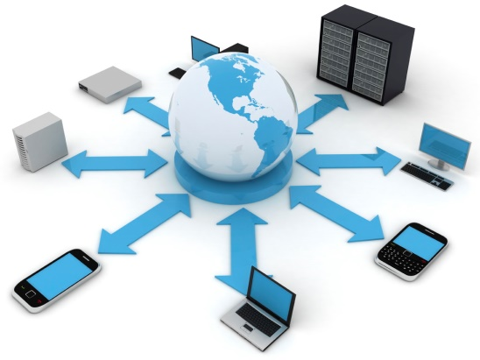

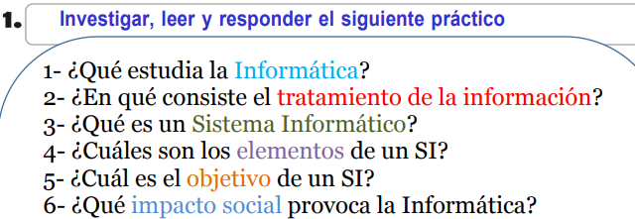
1_La informática es la ciencia que estudia cómo se puede almacenar, procesar y transmitir la información mediante sistemas de computación de manera automática.
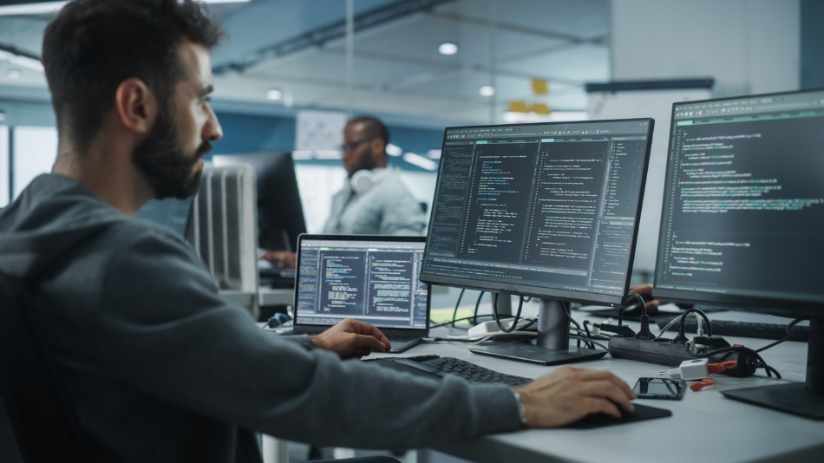
2_El tratamiento de datos es el proceso de recopilar información sin procesar y transformarlo en una forma utilizable
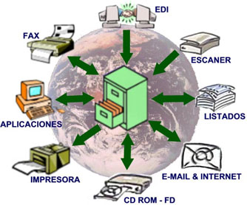
3_ conjunto de elementos físicos y lógicos que se encargan de recibir, guardar y procesar datos para luego entregarlos en forma de resultados.
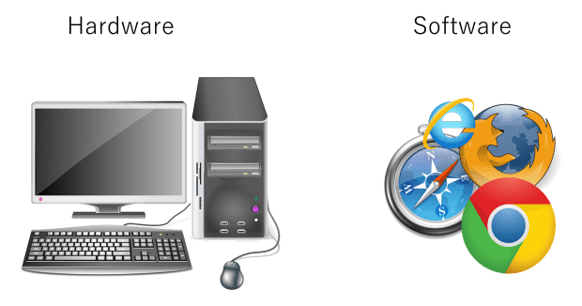
4_Los elementos que interactúan entre sí son: el equipo computacional (cuando este disponible), el recurso humano, los datos o información fuente, programas ejecutados por las computadoras, las telecomunicaciones y los procedimientos de políticas y reglas de operación. 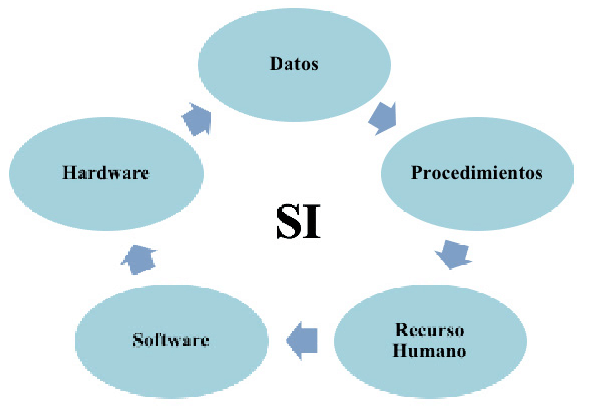
5_La función principal de un SI es ayudar a una organización a tomar decisiones proporcionándole información precisa y actualizada.
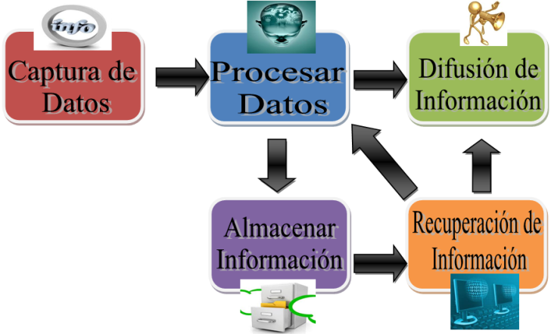
6_Gracias a la informática, se pueden controlar los sistemas informáticos y utilizarlos para el bienestar general de la sociedad. 